**Análisis de la inmigración en el eje territorial Olot-Anglés**

El presente trabajo pretende estudiar el impacto y la posible evolución de la inmigración en el área que va desde Olot hasta Anglés. Se trata de un conjunto de 8 municipios unidos por una única carretera a lo largo del valle, que pertenecen a las comarcas de La Garrotxa y La Selva (ver figura 1 y tabla 1)). Se ha escogido este área de estudio por ser una de las áreas de análisis del proyecto 3VRUT (enfocado en el estudio de la versatilidad, vitalidad y vulnerabilidad de asentamientos rurales en Europa y Japón)[1] y por ser además un área que el Planeamiento territorial de Catalunya califica como de reequilibrio territorial.[2] Se trata además de un territorio tensionado por el turismo, aunque de forma moderada.

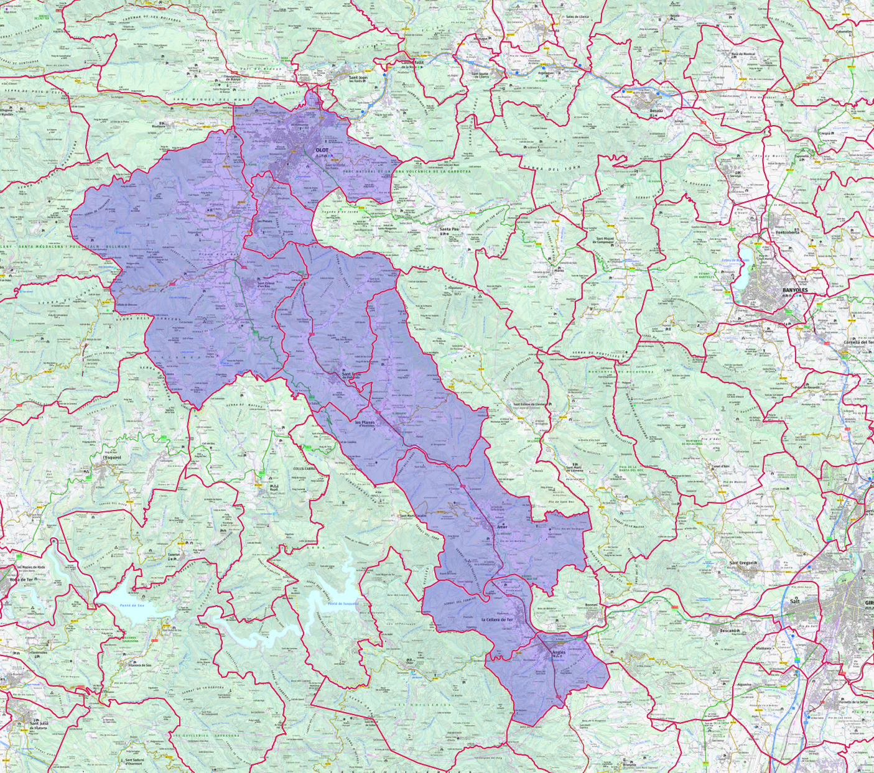

**Figura 1.** Sistema territorial Olot-Aglés. Fuente: Elaboración propia sobre la base de la cartografía del ICGC.

|  |  |  |  |  |  |
| --- | --- | --- | --- | --- | --- |
| **COD_MUNI** | **Nombre Municipio** | **Comarca** | **Superficie (km2) IDESCAT** | **Population 2022** | |
| 171143 | **Olot** | Garrotxa | 29,03 | 36.716 | |
| 171390 | **Les Preses** | Garrotxa | 9,39 | 1.875 | |
| 172076 | **La Vall d’en Bas** | Garrotxa | 90,67 | 3.143 | |
| 17161 | **Sant Feliu de Pallerols** | Garrotxa | 34,86 | 1.495 | |
| 17133 | **Les Planes d'Hostoles** | Garrotxa | 37,5 | 1.745 | |
| 17007 | **Amer** | Selva | 40,08 | 2.422 | |
| 17189 | **La Cellera de Ter** | Selva | 14,63 | 1.967 | |
| 17008 | **Anglès** | Selva | 16,31 | 5.682 | |
|  | **Total** |  | **272,47** | |

**Tabla 1.** Superficie de los municipios. Fuente: Elaboración propia con datos del IDESCAT

La “España vacía” es un fenómeno de gran relevancia en el ámbito estatal. El geógrafo Fernando Molinero,[3] combina indicadores de población y de densidad con indicadores socioeconómicos para llegar a clasificar los municipios españoles en rurales dinámicos, estancados e intermedios (figura 2).

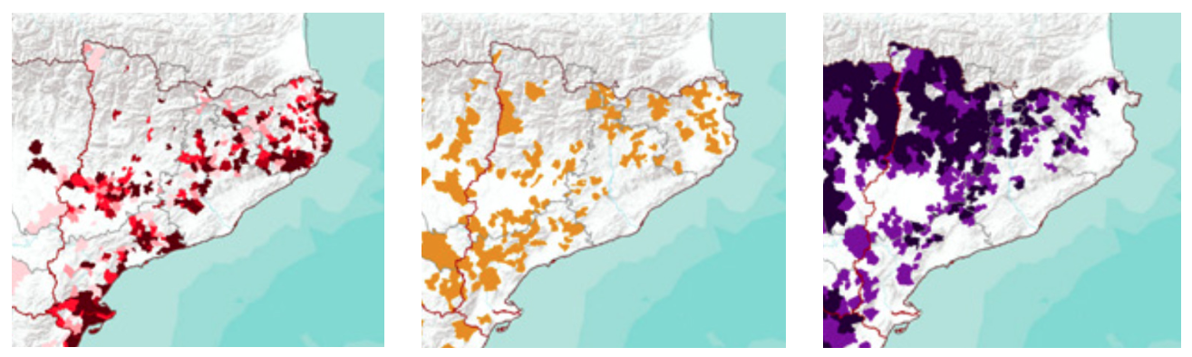

**Figura 2**. Las áreas rurales de Catalunya consideradas por Molinero como (de izquierda a derecha): espacios rurales dinámicos, intermedios y estancados o en regresión. Fuente: Molinero, 2019.

La Ley 45/2007, de Desarrollo Sostenible del Medio Rural considera que los municipios rurales de pequeño tamaño deben tener menos de 5.000 habitantes para ser considerados como tales. En el área de estudio tenemos, por lo tanto, una marcada presencia de municipios rurales que tienen su centro de servicios en la capital de la comarca (Olot) o bien en Girona (los de La Selva).

Para tener una idea general de la dinámica poblacional en el sector, la población de La Garrotxa ha crecido alrededor de un 23,1% entre 1999 y 2020. Sin embargo, este crecimiento no ha sido homogéneo entre todos los municipios. Mientras que Olot creció un 29,2 %, Les Planes d’Hostoles lo hizo negativamente con el -1,33%.[4] Por lo tanto, vale la pena estudiar qué está pasando en los municipios pequeños en los que se produce una lenta pero sostenida pérdida de población (figura 3).

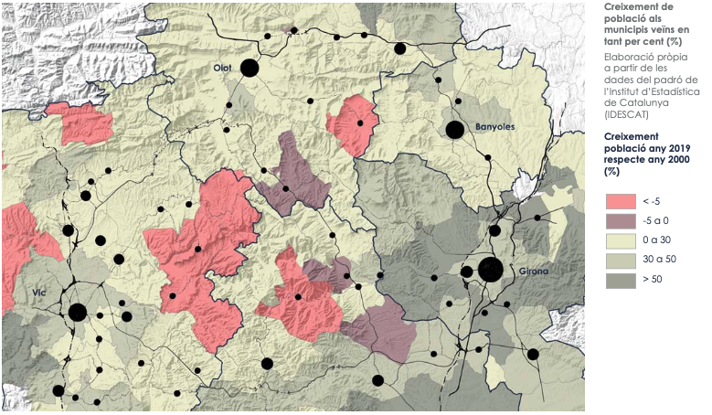

**Figura 3.** Crecimiento de la población en el área de estudio. Fuente: POUM Les Planes d’Hostoles

Recordemos que los municipios rurales españoles en general empezaron a sufrir la despoblación a partir de la industrialización de mediados del siglo XX, cuando la población se trasladó a las grandes ciudades. Sin embargo, autores de reconocido prestigio en el análisis del mundo rural español, como Collantes y Pinilla,[5] afirman que la inmigración extranjera ha tenido un rol fundamental en el crecimiento de los municipios rurales a partir de la década de 1990. Los saldos de inmigración positivos, aunque no uniformemente distribuidos, sumados a un escenario post-industrial de contraurbanización, han generado un ligero repoblamiento de los municipios rurales en los últimos treinta años.

Especialmente a partir del año 2000, los inmigrantes comenzaron a reemplazar a los trabajadores jubilados como mano de obra, así como también empezaron a trabajar en sectores distintos del agrario, como el industrial o el de servicios. De esta manera, podemos afirmar que la inmigración contribuyó positivamente a sostener la vitalidad de algunos núcleos rurales.

La presencia de inmigrantes, sin embargo, no está exenta de conflictos. Estos están originados mayormente en la integración de los mismos a la comunidad local, por cuestiones culturales, o de idioma. Su integración es fundamental para generar políticas de recuperación de las poblaciones rurales y propiciar un crecimiento más sostenible de cara al futuro.

En este trabajo, hemos decidido utilizar el conjunto de datos proporcionado por el IDESCAT que se refiere a la presencia de población inmigrante en los diferentes municipios del área funcional. Los datos se han descargado en formato .CSV desde el portal y se han procesado en Jupyter Notebook con Python.

Para analizar los datos, hemos utilizado técnicas de series temporales con el objetivo de identificar patrones y predecir el comportamiento de la población inmigrante en el área. Para ello, hemos aplicado modelos de ARIMA y Skforecast.

Los datos abarcan desde el año 2000 hasta el 2022 y representan la cantidad de inmigrantes por año en las ciudades previamente descritas.

1. https://3vrut.upc.edu/
2. https://territori.gencat.cat/web/.content/home/01_departament/plans/plans_territorials/pla_territorial_general/ambits_tcm32-9688.pdf
3. Molinero, F. (2019). El espacio rural de España: evolución, delimitación y clasificación. *Cuadernos Geográficos*, 58(3), pp. 19-56.
4. Como referencia, tengamos en cuenta que el crecimiento poblacional en Catalunya en el mismo periodo fue del 31%, el de la provincia de Girona de 41,2% y el de la provincia de Barcelona del 22% (fuente: datos del IDESCAT)
5. Collantes, F. & Pinilla, V. (2019). *¿Lugares que no importan? : la despoblación de la España rural desde 1900 hasta el presente*. Zaragoza: Prensas de la Universidad de Zaragoza.